杂题选讲
以下不符合XML文档语法规范的是 （70） 。（2009年上半年）
（70） A. 文档的第一行必须是XML文档声明
B. 文档必须包含根元素
C. 每个开始标记必须和结束标记配对使用
D. 标记之间可以交叉嵌套

HTTP协议中，用于读取一个网页的操作方法为 （68） 。（2010年下半年）
（68） A. READ B. GET C. HEAD D. POST

帧中继作为一种远程接入方式有许多优点，下面的选项中错误的是 （69） 。（2010年下半年）
（69） A. 帧中继比X.25的通信开销少，传输速度更快
B. 帧中继与DDN相比，能以更灵活的方式支持突发式通信
C. 帧中继比异步传输模式能提供更高的数据速率
D. 租用帧中继虚电路比租用DDN专线的费用低

“三网合一”的三网是指 （69） 。（2011年上半年）
（69） A. 电信网、广播电视网、互联网 B. 物联网、广播电视网、电信网
C. 物联网、广播电视网、互联网 D. 物联网、电信网、互联网

以下关于网络中各种交换设备的叙述中，错误的是 （66） 。（2012年上半年）
（66） A. 以太网交换机根据MAC地址进行交换
B. 帧中继交换机只能根据虚电路号DLCI进行交换
C. 三层交换机只能根据第三层协议进行交换
D. ATM交换机根据虚电路标识进行信元交换

网络的可用性是指 （68） 。（2012年上半年）
（68） A. 网络通信能力的大小 B. 用户用于网络维修的时间
C. 网络的可靠性 D. 用户可利用网络时间的百分比

建筑物综合布线系统中的园区子系统是指 （69） 。（2012年上半年）
（69） A. 由终端到信息插座之间的连线系统
B. 楼层接线间到工作区的线缆系统
C. 各楼层设备之间的互连系统
D. 连接各个建筑物的通信系统

在Windows 2003 Server中启用配置SNMP服务时，必须以 （66） 身份登录才能完成SNMP服务的配置功能。（2012年下半年）
（66） A. guest B. 普通用户
C. administrator组成员 D. user组成员

在ASP的内置对象中， （67） 对象可以修改cookie中的值。（2012年下半年）
（67） A. request B. response
C. application D. session

随着网站知名度不断提高，网站访问量逐渐上升，网站负荷越来越重，针对此问题，一方面可通过升级网站服务器的软硬件，另一方面可以通过集群技术，如DNS负载均衡技术来解决，在Windows的DNS服务器中通过 （70） 操作可以确保域名解析并实现负载均衡。（2013年上半年）
（70） A. 启用循环，启动转发器指向每个Web服务器
B. 禁止循环，启动转发器指向每个Web服务器
C. 禁止循环，添加每个Web服务器的主机记录
D. 启用循环，添加每个Web服务器的主机记录

某单位的局域网配置如下图所示，PC2发送到Internet上的报文源IP地址为 （66） 。（2013年下半年）
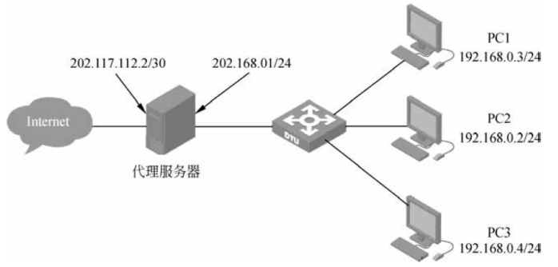
（66） A. 192.168.0.2 B. 192.168.0.1
C. 202.117.112.1 D. 202.117.112.2

在IPv4向IPv6过渡期间，如果要使得两个IPv6结点可以通过现有的IPv4网络进行通信，则应该使用 （67） ;如果要使得纯IPv6结点可以与纯IPv4结点进行通信，则需要使用 （68） 。（2013年下半年）
（67） A. 堆栈技术 B. 双协议栈技术 C. 隧道技术 D. 翻译技术
（68） A. 堆栈技术 B. 双协议桟技术 C. 隧道技术 D. 翻译技术

校园网连接运营商的IP地址为202.117.113.3/30，本地网关的地址为192.168.1.254/24，如果本地计算机采用动态地址分配，在下图中应该如何配置？ （68） 。（2014年上半年）
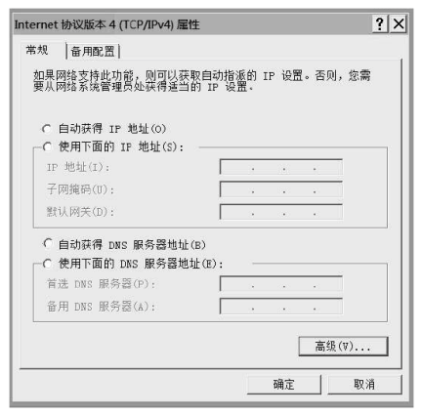
（68） A. 选取“自动获得IP地址”
B. 配置本地计算机IP地址为192.168.1.X
C. 配置本地计算机IP地址为202.115.113.X
D. 在网络169.254.X.X中选取一个不冲突的IP地址

某用户在使用校园网中的一台计算机访问某网站时，发现使用域名不能访问该网站，但是使用该网站的IP地址可以访问该网站，造成该故障产生的原因有很多，其中不包括 （69） 。（2014年上半年）
（69） A. 该计算机设置的本地DNS服务器工作不正常
B. 该计算机的DNS服务器设置错误
C. 该计算机与DNS服务器不在同一子网
D. 本地DNS服务器网络连接中断

中国自主研发的3G通信标准是 （70） 。（2014年上半年）
（70） A. CDMA2000 B. TD-SCDMA C. WCDMA D. WiMAX

PPP中的安全认证协议是 （66） ，它使用三次握手的会话过程传送密文。（2014年下半年）
（66） A. MD5 B. PAP C. CHAP D. HASH

以下关于VLAN的叙述中，属于其优点的是 （67） 。（2015年上半年）
（67） A. 允许逻辑地划分网段 B. 减少了冲突域的数量
C. 增加了冲突域的大小 D. 减少了广播域的数量

以下关于层次化局域网模型中核心层的叙述，正确的是 （70） 。（2015年下半年）
（70） A. 为了保障安全性，对分组要进行有效性检查
B. 将分组从一个区域高速地转发到另一个区域
C. 由多台二、三层交换机组成
D. 提供多条路径来缓解通信瓶颈

某PC的Internet协议属性参数如下图所示，默认网关的IP地址是 （69） 。（2016年上半年）
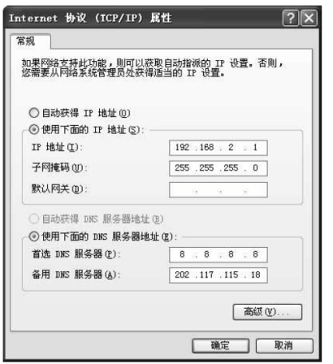
（69） A. 8.8.8.8 B. 202.117.115.3
C. 192.168.2.254 D. 202.117.115.18

在下图的SNMP配置中，能够响应Manager2的getRequest请求的是 （70） 。（2016年上半年）
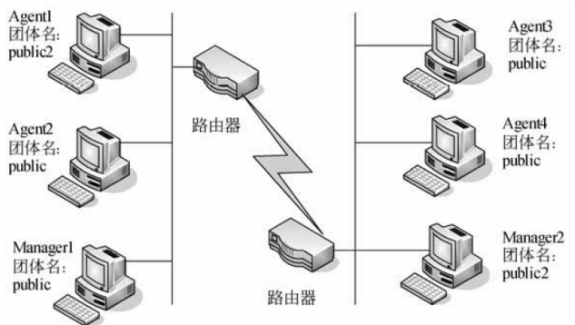
（70） A. Agent1 B. Agent2
C. Agent3 D. Agent4

在异步通信中，每个字符包含1位起始位、7位数据位和2位终止位，若每秒钟传送500个字符，则有效数据速率为 （69） 。（2017年上半年）
（69） A. $\text{500b}\text{/}\text{s}$ B. $\text{700b}\text{/}\text{s}$ C. $\text{3500b}\text{/}\text{s}$ D. $\text{5000b}\text{/}\text{s}$

使用ADSL接入Internet，用户端需要安装 （66） 协议。（2018年下半年）
（66） A. PPP B. SLIP C. PPTP D. PPPoE

在网络系统设计时，不可能使所有设计目标都能达到最优，下列措施中最为合理的是 （70） 。（2021年上半年）
（70） A. 尽量让最低建设成本目标达到最优
B. 尽量让最短的故障时间达到最优
C. 尽量让最大的安全性目标达到最优
D. 尽量让优先级较高的目标达到最优

用户在电子商务网站上使用网上银行支付时，必须通过 （66） 在Internet与银行专用网之间进行数据交换。（2021年下半年）
（66） A. 支付网关 B. 病毒网关
C. 出口路由器 D. 堡垒主机

